第十一章 分子热运动能量守恒

作业1 物体是由大量分子组成的
一、选择题(每小题5分,共50分)
1.A关于分子,下列说法中正确的是( )
A.分子是组成物质的最小粒子
B.分子是保持物质化学性质的最小粒子
C.分子与质点都是理想化的物理模型
D.分子是保持物质物理性质的最小粒子
答案:B
2.A下列关于阿伏加德罗常数的说法中,正确的是( )
A.是指1m³的任何物质含有的分子数
B.是指1kg任何物质含有的分子数
C.是指标准状态下1mol气体含有的分子数
D.是指任何状态下1mol的任何物质含有的分子数
答案:D
3.A除了一些有机物质的大分子外,一般分子直径的数量级为( )
A.10⁻¹⁰cm B.10⁻⁸cm C.10⁻¹²cm D.10⁻¹⁰mm
答案:B
4.A用油膜法测出油分子的直径后,要测出阿伏加德罗常数,只需知道油滴的( )
A.摩尔质量 B.摩尔体积 C.体积 D.密度
答案:B
5.B能根据下列一组数据算出阿伏加德罗常数的是( )
A.水的密度和水的摩尔质量
B.水的摩尔质量、水的密度以及水分子的直径
C.水分子的质量和水分子的直径
D.水分子的质量和水的摩尔质量
答案:BD
6.B已知阿伏加德罗常数、物质的摩尔质量和摩尔体积,可以算出( )
A.固体物质分子的大小和质量
B.液体物质分子的大小和质量
C.气体物质分子的大小和质量
D.气体物质分子的质量
答案:ABD
7.B铜的摩尔质量是M(g／mol),铜的密度是ρ(kg／m³),阿伏加德罗常数是N_{A}(／mol),则1m³铜中含有铜分子的个数是( )
A.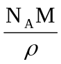 B.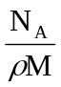 C.N_{A}Mρ D.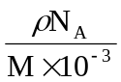
答案:D
8.B下列关于分子数量的说法中,正确的是( )
A.1g氢气和1g氦气中含有的分子数相等
B.体积相等的固体和液体相比,固体中含有较多的分子
C.无论是什么物质,只要它们的摩尔数相同,就含有相等的分子数
D.无论是什么物质,只要它们的体积相同,就含有相等的分子数
答案:C
9.B某种油剂的密度为8x10²kg／m³,取这种油剂0.8g滴在平静的水面上,最后形成的油膜最大面积约为( )
A.10⁻¹⁰m² B.10⁴m² C.10¹⁰cm² D.10⁴cm²
答案:B
10.C设某固体的摩尔质量为μ,密度为ρ,其质量为m,体积为V,总分子数为N,阿伏加德罗常数为N_{A},则下列说法中正确的是( )
A.该物体一个分子的质量为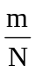
B.该物体一个分子占有的体积为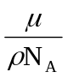
C.阿伏加德罗常数为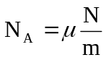
D.该物体内所含的分子数为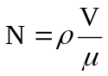
答案:ABC
二、填空题(每空6分.共24分)
11.C铜的摩尔质量是63.5g／mol,铜的密度是8.9g／cm³,那么铜原子的质量是______kg,铜原子的体积是______m³,1g铜中含有的原子数______个,1cm³的铜中含有铜原子______个
答案:
12.C在标准状态下,1cm³理想气体的物质的量大约是______mol,含有的分子数大约是______个(取一位有效数字)
答案: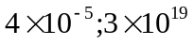
三、计算题(13、14题各10分,15题6分,共26分)
13.C取1cm³的油酸溶于酒精,制成200cm³的油酸酒精溶液.已知1cm³的溶液有50滴,现取一滴油酸酒精溶液滴到水面上,随酒精溶于水,油酸在水面上形成一单分子薄膜,测出这一薄膜的面积为0.2m²,由此估测油酸分子的直径为多少米?(取一位有效数字)
答案:一滴油酸溶液含油酸的体积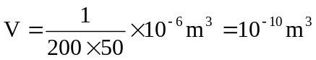
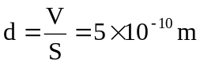
14.C在标准状态下,水蒸气分子间的距离大约是水分子直径的多少倍?已知水的摩尔质量M₀=1.8×10⁻²kg/mol,标准状态下水蒸气的摩尔体积V₀=22.4L／mol.
答案:标准状态下,水蒸气中每个水蒸气分子占据的体积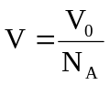
设相邻水分子间的平均距离为d₁
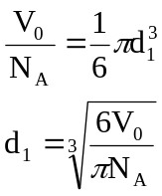
液体水中相邻水分子间的距离即水分子直径为d₂
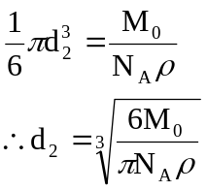
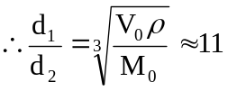
15.C食盐(NaCl)的晶体是由钠离子和氯离子组成的.这两种离子在空间中三个相互垂直的方向上,都是等距离地交错排列的.已知食盐的摩尔质量为58.5g／mol,食盐的密度是2.2g／cm³阿伏加德罗常数为6.0×10²³／mol,在食盐的晶体中,两个距离最近的钠离子中心间距离的数值最接近于( )
A.3.0×10⁻⁸cm B.3.5×10⁻⁸cm C.4×10⁻⁸cm D.5×10⁻⁸cm
答案:C

作业2 分子的热运动
一、选择题(每小题6分,共60分)
1.A以下实验中证实分子做无规则运动的实验是( )
A.布朗运动实验
B.油膜实验
C.酒精和水的混合实验
D.离子显微实验
答案:A
2.A下列关于布朗运动的说法中,正确的是( )
A.布朗运动就是液体分子的无规则运动
B.布朗运动就是悬浮粒子的分子的无规则运动
C.布朗运动就是悬浮粒子的运动
D.布朗运动就是分子热运动
答案:C
3.A布朗运动说明了( )
A.液体是由大量分子组成的
B.液体分子的质量和体积都很小
C.液体分子永不停息地做无规则运动
D.悬浮粒子中的分子永不停息地做无规则运动
答案:C
4.A在显微镜下观察布朗运动时,布朗运动的剧烈程度( )
A.与悬浮颗粒的大小有关,粒子越小,布朗运动越显著
B.与悬浮颗粒中分子的大小有关,分子越小,布朗运动越显著
C.与温度有关,温度越高,布朗运动越显著
D.与观察时间的长短有关,观察时间越长,布朗运动越趋平稳
答案:AC
5.B在显微镜下观察稀释了的墨汁,将会看到( )
A.水分子无规则运动的情况
B.碳颗粒无规则运动的情况
C.碳分子无规则运动的情况
D.水分子和碳颗粒无规则运动的情况
答案:B
6.B布朗运动产生的原因是( )
A.悬浮粒子之间的相互作用
B.液体分子元规则运动时对悬浮粒子的撞击作用
C.悬浮粒子中的分子对悬浮粒子的作用
D.悬浮粒子具有惯性
答案:B
7.B较大颗粒不做布朗运动,是由于( )
A.液体分子不一定与颗粒相撞
B.各个方向的液体分子对颗粒冲力的平均效果相互平衡
C.颗粒越大,不易改变运动状态
D.颗粒越大,本身的热运动缓慢
答案:BC
8.B下列现象中,哪些可用分子热运动来解释( )
A.长期放煤的地方,地面下1cm深处的泥土变黑
B.炒菜时,满屋子闻到香味
C.大风吹起地上的尘土到处飞扬
D.食盐粒沉在杯底,水也会变咸
答案:ABD
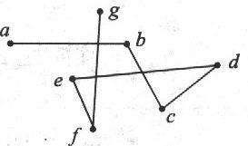
9.B用显微镜观察水中的花粉,追踪某一个花粉颗粒,每隔10s记下它的位置,得到a、b、c、d、e、f、g等点,再用直线依次连接这些点,如图所示,则下列说法中正确的是( )
A.这些点连接的折线就是这一花粉颗粒的运动轨迹
B.它只是这一花粉颗粒运动过程中的位置连线
C.从a点计时,经过15s花粉颗粒可能不在bc连线上
D.它说明花粉颗粒做无规则运动
答案:BCD
10.B在较暗的房间里,从射进来的阳光中,可看到悬浮在空气中的粒子在不停地运动,这些粒子的运动是( )
A.布朗运动 B.不是布朗运动
C.自由落体运动 D.是由气流和重力引起的运动
答案:BD
二、填空题(每空5分,共20分)
11.C在扩散现象中,温度越高,扩散进行得越______；观察布朗运动时也发现,温度越高,布朗运动越______,这表明分子的无规则运动的剧烈程度与______有关,所以通常把分子的无规则运动叫做______
答案:快；剧烈；温度；热运动
三、简答题(20分)
12.C请解释下列物理现象:
(1)把一块铅和一块金的接触面磨光、磨平后紧紧压在一起,几年后发现铅中有金；
(2)将盐放在水中,水逐渐地变成,而且热水比冷水容易变咸
答案:略

作业3 分子间的相互作用力
一、选择题(每小题10分,共90分)
1.A分子间的相互作用力由引力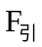和斥力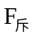两部分组成,则( )
A.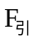和是同时存在的
B.分子之间的距离越小,越小,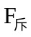越大
C.分子之间的距离越小,越大,越小
D.分子力是指和的合力
答案:AD
2.A当物体被拉伸时,下列说法中正确的是( )
A.分子间的引力增大,斥力减小
B.分子间的斥力增大,引力减小
C.分子间的引力和斥力都增大,但引力比斥力增大得快
D.分子间的引力和斥力都减小,但斥力比引力减小得快
答案:D
3.A下列现象可说明分子间有引力的是( )
A.磁体吸引附近的小铁钉
B.用粉笔在黑板上写字留下字迹
C.用电焊把两块铁焊在一起
D.拉伸的橡皮筋松开后,恢复原状
答案:BCD
4.A下列说法中正确的是( )
A.固体很难被拉伸,这是因为拉伸时固体分子间的分子力表现为引力
B.液体很难被压缩,这是因为压缩时液体分子间的分子力表现为斥力
C.气体被压缩时有时需要用较大的力,这是因为气体被压缩时其分子间的分子力表现为斥力
D.固体和液体很难被压缩,这是因为固体和液体的分子间没有空隙
答案:AB
5.B下面证明分子间存在引力和斥力的实验,哪个是错误的( )
A.两块铅压紧以后能连成一块,说明存在引力
B.一般固体、液体很难被压缩,说明存在着相互排斥力
C.拉断绳子要用力说明存在着引力
D.碎玻璃不能拼在一起,是由于分子间存在斥力
答案:D
6.B分子力是分子间引力和斥力的合力,则以下说法中正确的是( )
A.当分子间距离为r₀时(约为10⁻¹⁰m),分子力为零
B.当分子间距离r>r₀时,分子力表现为引力,当分子间距离由r₀增大时,分子力先增大后减小
C.当分子间距离r<r₀时,分子力表现为斥力,当分子间距离减小时,分子力先增大后减小
D.当分子间距离r<r₀时,分子力表现为斥力,当分子间距离由r₀减小时,分子力不断增大
答案:ABD
7.B设分子间的距离为r₀(约为10⁻¹⁰m),分子力为零,则下列说法中正确的是( )
A.当分子间距离r<r₀时,分子间只有斥力,没有引力
B.当分子间距离r比r₀稍大时,分子间只有引力,没有斥力
C.分子间的斥力与引力同时存在
D.分子间的相互作用力是由于分子中带电粒子的相互作用引起的
答案:CD
8.B关于分子间相互作用的引力和斥力,以下说法正确的是( )
A.分子力为零时的斥力和引力相平衡
B.分子力表现为引力时的引力比分子力表现为斥力时的引力大
C.分子力表现为引力时的斥力比分子力表现为斥力时的引力小
D.分子力表现为斥力时分子间相互作用的斥力一定大于引力
答案:ACD
9.B在使两个分子间的距离由很远(r>10⁻⁹m)变到很难再靠近的过程中,分子间的作用力的大小将( )
A.先减小后增大
B.先增大后减小
C.先增大后减小再增大
D.先减小后增大再减小
答案:C
二、填空题(10分)
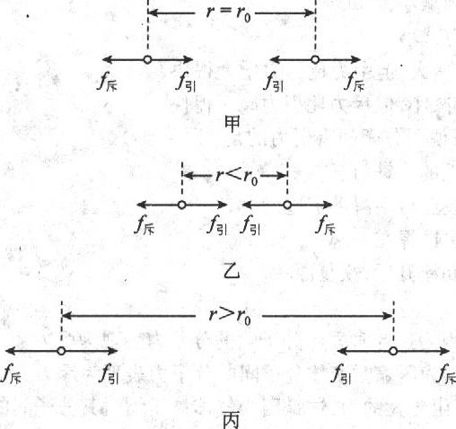
10.C如图所示为分子力与分子间距离关系的示意图,在甲、乙、丙三种情况中分子间斥力最大的是图______,分子间引力最大的是图______,合力最小的是图______
答案:乙；乙；甲

作业4 物体的内能热量
一、选择题(每小题5分,共55分)
1.A关于分子的动能,下列说法中正确的是( )
A.物体运动速度大,物体内分子的动能一定大
B.物体的温度升高,物体内每个分子的动能一定增大
C.物体的温度降低,物体内大量分子的平均动能一定减小
D.物体内分子的平均动能与物体做机械运动的速度大小无关
答案:CD
2.A关于分子势能,下列说法中正确的是( )
A.物体的高度越高,物体内的分子势能越大
B.物体的体积越大,物体内的分子势能越大
C.物体的体积减小了,物体内的分子势能也减小
D.物体的体积变化了,分子势能随着发生变化
答案:D
3.A关于物体内能的说法中,正确的是( )
A.温度高的物体内能一定大
B.体积大的物体内能一定大
C.运动速度大的物体内能一定大
D.物体的内能与物体所含物质的多少、物体的温度和物体的体积都有关
答案:D
4.A对于用做功的方式改变物体的内能的过程,下列说法中正确的是( )
A.一定是其他形式的能转化为内能的过程
B.一定是内能转化为其他形式的能的过程
C.可能是两物体间内能转移的过程
D.一定是其他形式的能与内能转化的过程
答案:D
5.B关于物体间自发的热传递,下列说法中正确的是( )
A.热量一定从温度高的物体传递给温度低的物体
B.热量一定从内能大的物体传递给内能小的物体
C.热量一定从分子平均动能大的物体传递给分子平均动能小的物体
D.热量一定从分子势能大的物体传递给分子势能小的物体
答案:AC
6.B用r表示两分子间的距离,E_{p}表示分子势能,当r=r₀时引力等于斥力,设两分子相距大于十倍的r₀时,E_{p}=0,则【)
A.当r>r₀时,E_{p}随r的增大而增加
B.当r<r₀时,E_{p}随r的减小而增加
C.当r<r₀时,E_{p}不随r变化
D.当r>r₀时,E_{p}=0
答案:AB
7.B当把打足气的车胎内的气体迅速放出时,会发现车胎气嘴处的温度明显降低,这是因为( )
A.气体对外做功,同时向外放出热量
B.气体对外做功,胎内气体温度降低,向外界吸热
C.外界对气体做功,胎内气体向外传递热量
D.外界对胎内气体做功,同时向胎内气体传递热量
答案:B
8.B设分子甲和乙相距较远时,它们之间的分子力可忽略,现让分子甲固定不动,将分子乙由较远处逐渐向甲靠近直到不能再靠近,在这一过程中( )
A.分子力总是对乙做正功
B.分子乙总是克服分子力做功
C.先是分子力对乙做正功,然后是分子乙克服分子力做功
D.分子力先对乙做正功,再对乙做负功,最后又对乙做正功
答案:C
9.B子弹以水平速度击中光滑水平面上的木块,并留在其中,这一过程中,下列说法正确的是( )
A.子弹头损失的机械能等于木块内能的增加量
B.子弹头损失的机械能等于木块和子弹内能的增加量
C.通过做功使木块的内能改变
D.子弹头、木块组成的系统的总能量保持不变
答案:CD
10.C一定质量的0℃的冰熔解成0℃的水时,其分子的动能之和E_{p}和分子的势能之和E_{p}的变化情况为( )
A.E_{k}变大,E_{p}变大 B.E_{k}变小,E_{p}变小
C.E_{k}不变,E_{p}变大 D.E_{k}变大,E_{p}变小
答案:C
11.C对于热量、功和内能三个物理量,下列各种说法中正确的是( )
A.热量和功由过程决定,而内能由状态决定
B.热量、功和内能的物理意义相同
C.热量和功都可以作为内能的量度
D.内能大的物体内有的热量多
答案:A
二、填空题(每空3分,共27分)
12.C温度升高时,物体分子的热运动______,分子热运动的平均动能______,从分子动理论的观点来看,温度是物体分子热运动的______的标志
答案:加剧；增大；平均动能
13.物体所有的分子动能和分子势能的总和叫做______,它的多少与物体______有关
答案:物体的内能；分子数、温度、体积
14.C改变物体的内能,可以通过______和______两种方式,但这两种方式的本质不同,前者是______,后者是______
答案:做功；热传递；能的转化；能的转移
三、计算与简答(每小题9分,共18分)
15.C雨滴从400m高度由静止下落,设它受到的平均阻力为重力的0.7倍,雨滴落地前所产生的热有30％被其吸收,则落地前温度升高了多少?(水的比热容c=4.2×10³J／(kg·℃))
答案:0.7mgh×30%=cm△t △t=0.2℃
16.C设r=r₀时分子间的引力和斥力大小相等、分子力为零,分子势能也为零则当r>10⁻⁹m时,分子间的相互作用力可以忽略,这时分子系统的势能与r=r₀时分子系统的势能相等吗?如果不等,则分子势能为正值还是负值?为什么?
答案:不等,正值因为分子从r=r₀处向r>r₀处移动,分子力做负功

作业5 热力学第一定律能量守恒
一、选择题(每小题5分,共50分)
1.A关于物体内能的变化,以下说法中正确的是( )
A.物体吸收热量,内能一定增大
B.物体对外做功,内能一定减小
C.物体吸收热量,同时对外做功,内能可能不变
D.物体放出热量,同时对外做功,内能可能不变
答案:C
2.A对于一定质量的物体(或系统),有( )
A.吸热物体的温度一定会升高
B.只要气体的体积、温度都变化,则气体的内能一定改变
C.外界对系统做功,系统内能可能不变
D.物体温度不变,则其内能一定也不变
答案:C
3.A若在气缸中装有一定量的气体,则( )
A.传递热量给气体,气体的内能一定改变
B.如果气体跟外界交换热量又对外界做功,它的内能一定改变
C.对气体做功,它的内能一定改变
D.以上说法都不对
答案:D
4.A在热力学第一定律的表达式Q+W=△U中,关于各个物理量的正、负,下列说法中正确的是( )
A.外界对物体做功时W为正,吸热时Q为负,内能增加时△U为正
B.外界对物体做功时W为负,吸热时Q为负,内能增加时△U为负
C.物体对外界做功时W为负,放热时Q为负,内能减少时△U为负
D.物体对外界做功时W为正,吸热时Q为正,内能增加时△U为正
答案:C
5.B对于在一个大气压下,1kg100℃的水变为1kg100℃的水蒸气的过程,下列说法中正确的是( )
A.水的内能增加,对外界做功,一定是吸热过程
B.水的内能不变,对外界做功,向外界吸热
C.水的内能减少,对外界不做功,向外界放热
D.水的内能增加,对外界做功,向外界放热
答案:A
6.B一定量的气体在某一过程中,外界对气体做了8×10⁴J的功,气体的内能减少了1.2×10⁵J,则下列各式中正确的是( )
A.W=8×10⁴J,△U=1.2x10⁵J,Q=4×10⁴J
B.W=8×10⁴J,△U=-1.2x10⁵J,Q=-2×10⁵J
C.W=-8×10⁴J,△U=1.2x10⁵J,Q=2×10⁵J
D.W=-8×10⁴J,△U=-1.2x10⁵J,Q=-4×10⁴J
答案:B
7.B一定质量的气体,在保持压强恒等于1.0×105Pa的状况下,体积从20L膨胀到30L,这一过程中气体共向外界吸热4×10³J,则气体内能的变化为( )
A.增加了5×10³J B.减少了5×10³J
C.增加了3×10³J D.减少了3×10³J
答案:C
8.B汽车关闭发动机后,沿斜坡匀速下滑的过程中( )
A.汽车的机械能守恒
B.汽车的动能和势能相互转化
C.汽车的机械能转化为内能,总能量减少
D.机械能转化为内能,总能量守恒
答案:D
9.B永动机是不可能制成的,这是因为永动机( )
A.不符合机械能守恒定律
B.违背了能的转化和守恒定律
C.做功产生的热不符合热功当量
D.找不到合适的材料和合理的设计方案
答案:B
10.B下列各物体在所经历的过程中,内能增加的有( )
A.在光滑斜面上由静止释放而滑下的物体
B.水平飞行并射穿木块的子弹
C.在绝热条件下被压缩的气体
D.在光滑水平面上运动的两小球,碰撞后以共同的速度运动
答案:BCD
二、填空题(每空3分,共18分)
11.C用气筒给自行车打气,每次对活塞加75N的压力,活塞行程为40cm,每压一次,被压缩气体的内能都增加8.5J,则此过程中被压缩气体是_______热(填“吸”或“放”),传递的热量是_______J
答案:放；21.5
12.C能量既不能_______,也不能_______,它只能从一种形式_______为另一种形式,或者从一物体_______到别的物体,这就是能量守恒定律.
答案:凭空产生；凭空消失；转化；转移
三、计算题(13、14题各10分,15题12分,共32分)
13.C质量为M的小车,以速度v₀在光滑水平面上匀速行驶,在小车上方有一质量为m的木块,轻轻落在车上,其速度可忽略,由于木块和车之间有摩擦,而使木块滑行一段距离后与车保持相对静止,求木块在车上滑行中产生的热量.
答案:由动量守恒
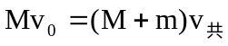①
由能量关系:
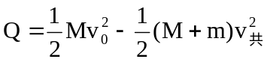②
由①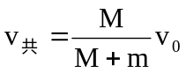代入②中
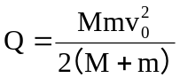
14.C质量为2kg的木块置于光滑水平桌面上,质量为10g的铅弹从水平方向射入木块后,与木块一起向前运动,落地点与桌子边缘的水平距离是0.4m,在入射过程中内能增加量的60％被铅弹吸收.使铅弹的温度升高了92.6℃,已知铅的比热容是130.2J／(kg·℃),g=10m/s²僧,求桌面的高度
答案:设射入过程中产生的热量为Q
Q×60%=cm△t①
子弹射入木块过程中mv₀=(M+m)v②
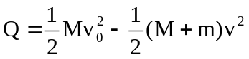③
设桌面高度为h
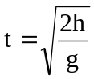④
v·t=0.4m⑤
由①、②、③、④、⑤得
h=0.8m
15.C要把质量为10³kg的卫星发射到地球附近的圆形轨道上,如果燃料完全燃烧产生的热量有1％转化为卫星在轨道上运行时的动能,试求燃料质量m至少为多少?(地球半径R=6400km,燃料热值q=6.4×10⁷J／kg,g=9.8m/s²)
答案: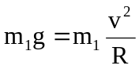 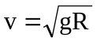
由题意: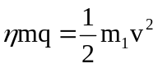
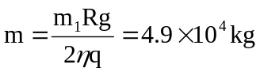

作业6 热力学第二定律能源环境
一、选择题(每小题6分,共60分)
1.A根据热力学第二定律,下列判断正确的是( )
A.电能不可能全部变为内能
B.在火力发电机中,燃气的内能不可能全部变为电能
C.热机中,燃气内能不可能全部变为机械能
D.在热传导中,热量不可能自发地从低温物体传递给高温物体
答案:BCD
2.A下列说法中,正确的是( )
A.一切形式的能量间的相互转化都具有方向性
B.热量不可能由低温物体传给高温物体
C.气体的扩散过程具有方向性
D.一切形式的能量间的相互转化都不具有方向性
答案:C
3.A关于热传导的方向性,下列说法中正确的是( )
A.热量能自发地由高温物体传给低温物体
B.热量能自发地由低温物体传给高温物体
C.在一定条件下,热量也可以由低温物体传给高温物体
D.热量一定不可能由低温物体传给高温物体
答案:AC
4.A关于第二类永动机,下列说法中正确的是( )
A.它既不违反热力学第一定律,也不违反热力学第二定律
B.它既违反了热力学第一定律,也违反了热力学第二定律
C.它不违反热力学第一定律,只违反热力学第二定律
D.它只违反热力学第一定律,不违反热力学第二定律
答案:C
5.B第二类永动机不可以制成,是因为( )
A.违背了能量守恒定律
B.热量总是从高温物体传递给低温物体
C.机械能不能全部转变为内能
D.内能不能全部转化为机械能,同时不引起其他变化
答案:D
6.B产生酸雨的祸首是( )
A.二氧化碳 B.氟利昂 C.二氧化硫 D.一氧化碳
答案:C
7.B下列哪些物理过程是具有方向性的( )
A.热传导过程
B.机械能和内能的转化过程
C.气体的扩散过程
D.气体向真空膨胀的过程
答案:ABCD
8.B下列关于热机的说法中,正确的是( )
A.热机是把内能转化为机械能的装置
B.热机是把机械能转化为内能的装置
C.只要对内燃机不断进行革新,它可以把气体的内能全部转化为机械能
D.即使没有漏气、也没有摩擦等能量损失,内燃机也不能把内能全部转化为机械能
答案:AD
9.B一单摆在振动过程中,由于空气阻力的作用,其振幅不断地减小,对于这一物理过程,下列说法中正确的是( )
A.振动过程中摆球的动能不断减少
B.振动过程中,摆球的重力势能不断地转化为系统的内能
C.振动过程中,系统的机械能越来越少,内能逐渐增加
D.振动系统的机械能可以全部转化为内能
答案:CD
10.C电冰箱能够不断地把热量从温度较低的冰箱内部传给温度较高的外界空气,这说明了( )
A.热量能自发地从低温物体传给高温物体
B.在一定条件下,热量可以从低温物体传给高温物体
C.热量的传导过程具有方向性
D.热量的传导过程不具有方向性
答案:BC
二、填空题(每空5分,共10分)
11.C热力学第二定律揭示了大量分子参与的宏观过程的_______性,使得它成为独立于_______定律的一个重要的自然规律
答案:方向；热力学第一
三、计算题(每小题15分,共30分)
12.C太用总辐射功率为3.86×10²⁶W,太阳与地球之间的平均距离为1.5×10¹¹m,试估算地面上1m²所获得的太阳能的功率是多少
答案:太阳辐射功率分布在一个半径为1.5×10¹¹m的球面上；S=4πR²;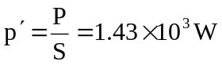
13.C由于气候寒冷,南极大陆成为强大的高压中心,形成由大陆中心吹向边缘的风暴,有世界“风极”之称,年平均风速17m／s～18m／s.若以最小平均风速吹动一个直径为10m的风车发电,风车将20％的风能转化为电能,试计算风车的发电功率.(已知空气的密度为1.29kg／m³)
答案:一个直径为10m的沿风速方向的柱体的风能转化为电能
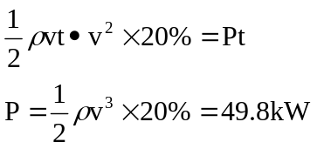

作业7 单元训练卷
一、选择题(每小题4分,共40分)1.下列关于布朗运动的说法正确的是( )
A.布朗运动是指液体分子的无规则运动
B.液体中的悬浮颗粒越小,布朗运动就越显著
C.布朗运动产生的原因是液体中悬浮颗粒内分子在做无规则运动
D.布朗运动产生的原因是液体内分子在做无规则运动,并且分子对小颗粒的撞击不平衡
答案:BD
2.对于液体和固体,如果用M表示摩尔质量,m表示分子质量,ρ表示物质密度,V表示摩尔体积,v
表示分子体积,N_{A}表示阿伏加德罗常数,下列各式中能正确反映这些量之间关系的是( )
A.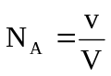 B.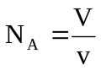 C.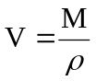 D.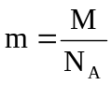
答案:BCD
3.两个分子相距为r,当r稍增大些( )
A.分子力一定减小,分子势能一定增大
B.分子力一定增大,分子势能一定减小
C.分子力可能增大也可能减小,分子势能一定减小
D.因为不知道r的大小,故对分子力和分子势能的变化都无法判定
答案:D
4.铜的摩尔质量是M,密度是ρ,阿伏加德罗常数为N_{A},则( )
A.单位体积铜中所含原子数目是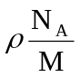
B.单位质量铜中所含原子数目是ρN_{A}
C.单个铜原子质量是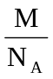
D.单个铜原子占有的体积是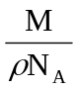
答案:ACD
5.关于温度、热量、内能,以下说法正确的是( )
A.同一物体,温度高时,含有的热量多
B.物体的内能越大,含有的热量就越多,温度也越高
C.热量总是从内能大的物体传给内能小的物体
D.热量总是从温度高的物体传给温度低的物体
答案:D
6.一个物体内能的多少从微观上看是由每个分子的动能、分子间的势能及物体所含分子数的多少来决定的,那么体现在宏观上是由下列哪些量决定的( )
A.摩尔质量、压强、体积
B.摩尔数、体积、温度
C.压强、体积、温度
D.摩尔数、压强、温度
答案:B
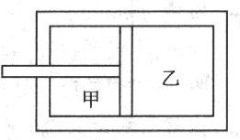
7.如图中活塞将气缸分成甲、乙两气室,气缸、活塞(连同拉杆)是绝热的,且不漏气.以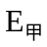、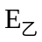分别表示甲、乙两气室中气体的内能,则在将拉杆缓慢向外拉的过程中( )
A.不变,减小
B.增大,不变‘
C.增大,减小
D.不变,不变
答案:C
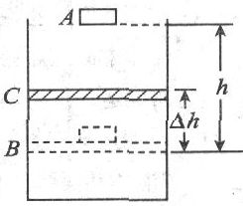
8.如图所示柱形容器内封有一定质量的空气,光滑活塞C(质量为m)与容器用良好的隔热材料制成另有质量为M的物体从活塞上方的A点自由下落到活塞上,并随活塞一起到达最低点B而静止在这一过程中,空气内能的改变量△E,外界对空气所做的功W与物体及活塞的重力势能的变化关系是( )
A.Mgh+mg△h=△E+W
B.△E=W,W=Mgh+mg△h
C.△E=W,W<Mgh+mg△h
D.△E≠W,W=Mgh+mg△h
答案:C
9.下列说法正确的是( )
A.热力学第二定律只在一定前提条件下才能成立
B.热力学第二定律从属于热力学第一定律
C.能量耗散是从能量转化的角度反映出自然界中的宏观过程具有方向性
D.热力学第二定律揭示了有大量分子参与宏观过程的方向性
答案:CD
10.汽车关闭发动机后,恰能沿斜坡向下匀速运动,在这过程中( )
A.汽车的机械能守恒
B.汽车的动能和势能相互转化
C.机械能逐渐转化为内能,总能量守恒
D.机械能逐渐转化为内能,总能量逐渐减少
答案:C
二、填空题(每空3分,共21分)
11.一热水瓶中水的质量约为2.2kg,它所包含的水分子数目约为______(取两位有效数字)
答案:7.4×10²⁵
12.雨滴从5m高的屋檐自由落下,落到地面上,假定损失的机械能都全部转变为内能,其中一半被雨滴吸收,则雨滴的温度升高了______℃.
答案:5.8×10⁻³
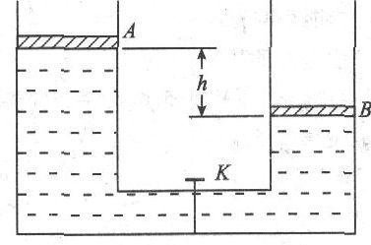
13.如图所示,容器A、B各有一个可以自由移动的活塞,活塞截面积分别为S_{A}、S_{B},活塞下面是水,上面是空气,大气压恒为P₀,A、B底部与带有阀门K的管道相连,整个装置与外界绝热原先,A中水面比B中高h,打开阀门,使A中水逐渐流向B中,最后达平衡,在这个过程中,大气压对水做功为______,水的内能增加为______(设水的密度为ρ)
答案:0;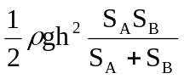
14.质量为100g的铅弹,以200m／s的水平速度射入静止在光滑水平面上、质量为1.9kg的靶子而未射出,则铅弹损失的动能为______；整个系统损失的动能全部转变为热能,且有50％被子弹吸收,则铅弹的温度可升高______(铅的比热容取126J／(kg·℃))
答案:1995J;75.4℃
15.横截面积为3×10⁻²m²的圆筒内装有0.6kg的水,太阳光垂直照射2min,水温升高1℃,设大气顶层的太阳能只有45％到达地面,试估算出太阳全部辐射功率为______.(保留一位有效数字,设太阳与地球的平均距离为1.5×10¹¹m)
答案:4×10²⁶W
三、计算题(16题7分,17～20题各8分,共40分)
16.某电热淋浴器的功率是3.5kW,若电热淋浴器的输入和输出水的温度为15℃和50℃,则淋浴器每分钟提供的热水是多少千克?
答案:Pt=cm△t
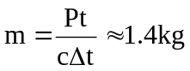
17.已知空气的摩尔质量是M=29×10⁻³kg／mol,则空气中气体分子的平均质量是多大?成人做一次深呼吸,约吸入450cm³空气,则做一次深呼吸吸入的空气质量是多少?所吸入的气体分子数大约是多少?(取一位有效数字)
答案: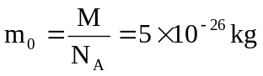
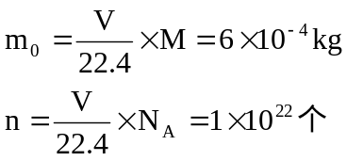
18.将两块-10℃冰互相摩擦,两者之间摩擦力保持10N,两者相对速度为0.9m／s.若摩擦产生的热量全部被冰吸收,问5min后冰增加的内能是多少?若改用煤油炉加热,需要燃烧多少煤油?(已知煤油炉效率是30％,煤油的热值为4.5ρ10⁷J／kg)
答案:fv·t=△E △E=2700J Q=qm×30% m=2×10⁻⁴kg
19.在一个大气压下,水在沸腾时,1g水由液态变成同温度的气态,其体积由1.043cm³变为1676cm³,已知水的汽化热为2263.8J／kg,求:(1)体积膨胀时气体对外界做的功W；(2)气体吸收的热量Q；(3)气体增加的内能.
答案:(1)W=P△V=169.7J
(2)Q=W+△E=W+qm=2263.8J
(3)△E=Q-W=2094.1J
20.质量m=10g的子弹水平射入静止悬挂着的质量m=1kg的沙袋内,沙袋摆过а=60°,摆长l=1m,子弹射入沙袋时产生热量的80％被子弹吸收,子弹的温度升高多少度?(子弹的比热容为c=387J／(kg·℃),g取10m/s²,不计空气阻力)
答案:mv₀=(M+m)v_{t}①
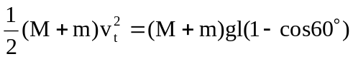②
由①、②得
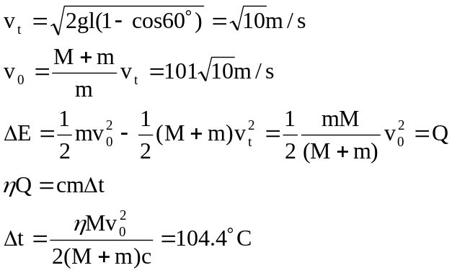

第十二章 固体、液体和气体

物体的压强 气体的压强、体积、温度间的关系
一、选择题(每小题6分，共72分)
1.A气体对器壁有压强的原因是( )
A.单个分子对器壁碰撞产生压力
B.几个分子对器壁碰撞产生压力
C.大量分子对器壁碰撞产生压力
D.以上说法都不对
答案:C
2.A气体体积减小时压强增大，是指( )
A.一定体积的气体 B.一定质量的气体
C.一定压强的气体 D.一定质量温度不变的气体
答案:D
3.A一定质量的气体，如果保持气体的体积不变则( )
A.气体的温度降低，压强一定变小
B.气体的温度升高，压强可能变小
C.气体的温度降低，压强一定变大
D.气体的温度变化时，压强可能不变
答案:A
4.A一定质量的气体，如果保持气体的体积不变，气体的温度升高，那么下列说法中错误的是( )
A.气体的压强增大
B.单位时间内气体分子对器壁碰撞的次数增多
C.气体分子对器壁碰撞的平均作用力增大
D.气体分子的密度变大
答案:D
5.B把注射器的活塞压向玻璃管内，会有空气从注射器的小孔流向外界，这是由于( )
A.注射器内的气体压强比外界气体压强小
B.注射器内的气体压强比外界气体压强大
C.注射器内外的气体压强一样大，是活塞把气体推出来的
D.以上说法都不对
答案:B
6.B关于气体分子对器壁的碰撞，下列说法中正确的是( )
A.器壁受到气体分子碰撞的作用力是不连续的
B.器壁受到气体分子碰撞的作用力是连续的
C.器壁有时会不受到气体分子的作用力
D.器壁受到气体分子碰撞的作用力有时大有时小
答案:B
7.C一定质量的气体.如果保持气体的压强不变，气体的温度升高，那么下列说法中错误的是( )
A.气体分子的平均动能增大
B.单位面积受到气体分子碰撞的平均作用力变大
C.气体分子对器壁的平均作用力变大
D.气体分子的密度减小
答案:B
8.C堵住注射器前端的小孔，把注射器的活塞拉向玻璃管外，玻璃管内的气体压强会减小，这是由于( )
A.分子的平均动能变小
B.分子对器壁的平均作用力变小
C.分子的密度变小
D.分子的密度变大
答案:C
9.C将一只瓶的盖子拧紧，使其不漏气，那么当温度降低时，瓶内气体( )
A.分子的平均动能不变，压强不变
B.分子的疏密程度不变，压强不变
C.分子对器壁的作用力变大，压强变大
D.分子对器壁的作用力变小，压强变小
答案:D
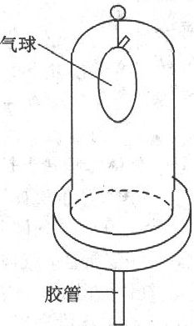
10.C如图所示，在玻璃罩内放入一个充气较多的气球，下列关于玻璃罩内气球的说法中，正确的是( )
A.通过胶管抽玻璃罩内的空气，气球的体积减小
B.通过胶管抽玻璃罩内的空气，气球的体积增大
C.通过胶管向玻璃罩内充气，气球的体积增大
D.通过胶管向玻璃罩内充气，气球的体积不变
答案:B
11.C一定质量的理想气体，在保持压强不变的条件下膨胀，在这个过程中( )
A.气体对外做功，做功的数值等于它从外界吸收的热量
B.气体对外做功，做功的数值大于它从外界吸收的热量
C.气体对外做功，做功的数值小于它从外界吸收的热量
D.气体不一定对外做功
答案:C
12.C一个密闭的透热的容器，中间用可以自由移动但不漏气的活塞隔成两部分，一边充有氧气，一边充有氢气，下面论述正确的是( )
A.如果氢气和氧气的质量相同，则两部分气体的体积相等
B.如果氢气和氧气的质量相同，则氧气的体积大于氢气的体积
C.如果两种气体分子间的平均距离相等，则氢气的质量较大
D.如果两种气体分子间的平均距离相等，则氧气的质量较大
答案:D
二、简答题(每小题14分，共28分)
13.C试说明气体压强产生的微观原因
答案:略
14.C如果对钢瓶中的气体不断加大压强，那么气体将会发生什么现象?
答案:略

第十三章 电场

作业1 电荷库仑定律(1)
一、选择题(每小题5分，共50分)
1.A关于摩擦起电和感应起电的实质，下列说法中正确的是( )
A.摩擦起电现象说明机械能可以转化为电能，也说明通过做功可以创造出电荷
B.摩擦起电说明电荷可以从一个物体转移到另一个物体
C.感应起电说明电荷可以从物体的一部分转移到另一个部分
D.感应起电说明电荷可以从带电的物体转移到原来不带电的物体
答案:BC
2.A关于库仑定律.以下说法中正确的是( )
A.库仑定律适用于点电荷,点电荷其实就是体积很小的带电体
B.库仑定律是实验定律
C.库仑定律仅对静止的点电荷间相互作用才正确
D.根据库仑定律，当两个点电荷间的距离趋近于零时，则库仑力趋近于无穷大
答案:B
3.A真空中有甲、乙两个点电荷相距为r，它们间的静电引力为F.若甲的电荷量变为原来的2倍，乙的电荷量变为原来的，它们间的距离变为2r，则它们之间的静电引力将变为( )
A.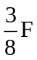 B.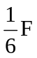 C.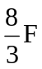 D.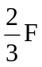
答案:B
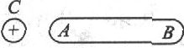
4.A如图所示，当将带正电荷的球C移近不带电的枕形金属导体时，枕形导体上电荷的移动情况是( )
A.枕形金属导体上的正电荷向B端移动，负电荷不移动
B.枕形金属导体中的负电荷向A端移动，正电荷不移动
C.枕形金属导体中的正、负电荷同时分别向B端和A端移动
D.枕形金属导体中的正、负电荷同时分别向A端和B端移动
答案:B
5.BA、B两点电荷间的距离恒定，当其他电荷移到A、B附近时，A、B间相互作用的库仑力将( )
A.可能变大 B.可能变小 C.一定不变 D.不能确定
答案:C
6.B真空中两个相同的金属小球A和B，带电荷量分别为Q_{A}=2×10⁻⁸C和Q_{B}=4×10⁻⁸C，相互作用力为F.若将两球接触后再放回原处，则它们之间的作用力将变为( )
A.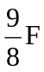 B.F C. D.
答案:A
7.B有A、B、C三个塑料小球，A和B、B和C、C和A之间都是相互吸引的，如果A带正电，则( )
A.B和C两球均带负电
B.B球带负电，C球带正电
C.B和C两球中必有一个带负电，而另一个不带电
D.B和C两球都不带电
答案:C
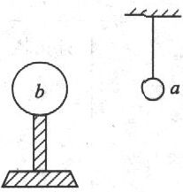
8.B绝缘细线上端固定，下端悬挂一轻质小球a，a的表面镀有铝膜，在a的近旁有一绝缘金属球b，开始时a、b都不带电，如图所示，现使b带电，则( )
A.ab之间不发生相互作用 B.b将吸引a，吸住后不放开
C.b立即把a排斥开 D.b先吸引a，接触后又把a排斥开
答案:D
9.B两个相同的金属小球，带电荷量之比为1:7，相距为r，两者相互接触后再放回原来的位置上，则
它们间的库仑力可能为原来的( )
A.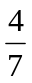 B.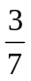 C.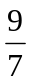 D.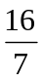
答案:CD
10.B真空中两个同种点电荷Q₁和Q₂，它们相距较近，使它们保持静止状态今释放Q₂，且Q₂只在Q₁的库仑力作用下运动，则在Q₂运动过程中的速度和加速度的变化情况分别是( )
A.速度不断变大，加速度不断变大 B.速度不断变大，加速度不断变小
C.速度不断变小，加速度不断变大 D.速度不断变小，加速度不断变小
答案:B
二、填空题(每空5分，共25分)
11.A真空中有两个点电荷，它们间的静电力为F.如果保持它们间的距离不变，把它们的电荷量都增大到原来的n倍，则它们间的静电力为______；如果保持电荷量不变，将距离增大到原来的n倍，则它们间的静电力为______；如果使每个点电荷的电荷量都增加到原来的n倍，同时距离减少到原来的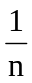，则它们间的静电力为______
答案:n²F;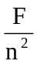;n⁴F
12.B一个带0.32μC正电荷的液滴失去的电子数为______个
答案:2.0×10¹²
13.C有三个完全相同的金属小球A、B、C，其中，A球带电荷量为7Q，B球带电荷量为-Q，C球不带电.将A和B固定起来，然后让C球反复与A球和B球接触，最后移去C球，则A和B间的相互作用力将变为原来的______倍
答案:
三、计算题(14题12分，15题13分，共25分)
14.B氢原子的半径为0.53×10⁻¹⁰m，质子的质量为1.6×10⁻2sbj⁷kg，电子的质量为0.91×10⁻³⁰kg，万有引力恒量为6.7×10⁻¹¹N·m²／kg²，静电力常量为9.0×10⁹N·m²/C².试求氢原子内的静电力与万有引力的比值.(保留一位有效数字)
答案:由库仑定律可知氢原子内的静电力
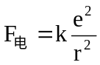
由万有引力定律可知氢原子内的万有引力: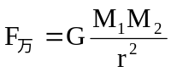
故静电力与万有引力的比值
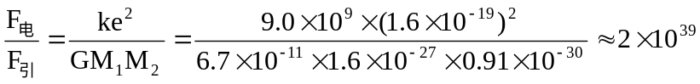
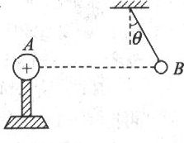
15.B如图所示，一个挂在丝线下端的带正电的小球B，静止在图示位置；若固定的带正电的小球A电荷量为Q，B球的质量为m，带电荷量q，θ=30°，A和B在同一水平线上，整个装置处于真空中，求A、B两球之间的距离为多少?

答案:如图所示，小球B受三个力作用而平衡
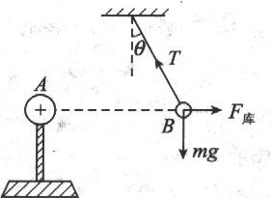
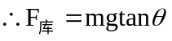①
据库仑定律得
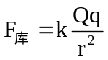②
由①、②得
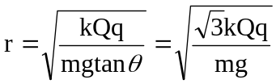

作业2 电荷库仑定律(2)
一、选择题(每小题5分，共50分)
1.A关于对元电荷的理解，下列说法正确的是( )
A.元电荷就是电子
B.元电荷就是质子
C.元电荷是表示跟电子所带电荷量数值相等的电荷量
D.元电荷是带电荷量最小的带电粒子
答案:C
2.A关于库仑定律的公式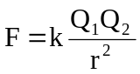，下列说法中正确的是( )
A.当真空中两个电荷间距离r→∞时，它们间的静电力F→0
B.当真空中两个电荷间距离r→0时，它们间的静电力F→∞
C.当两个电荷间的距离r→∞时，库仑定律的公式就不适用了
D.当两个电荷间的距离r→0时，电荷不能看成是点电荷，库仑定律的公式就不适用了
答案:AD
3.A要使真空中的两个点电荷间的库仑力增大到原来的4倍，下列方法中可行的是( )
A.每个点电荷的带电荷量都增大到原来的2倍，电荷间的距离不变
B.保持点电荷的带电荷量不变，使两个点电荷间的距离增大到原来的2倍
C.使一个点电荷的带电荷量加倍，另一个点电荷电荷量保持不变，同时将两点电荷间的距离减小为原来的
D.保持点电荷的带电荷量不变，将两点电荷间的距离减小为原来的
答案:AD
4.B两个大小相同、可看成是点电荷的金属小球a和b，分别带有等量异种电荷，被固定在绝缘水平面上，这时两球间静电引力的大小为F.现用一个不带电、同样大小的绝缘金属小球C先与a球接触，再与b球接触后移去，则a、b两球间静电力大小变为( )
A.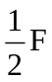 B. C.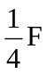 D.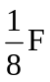
答案:D
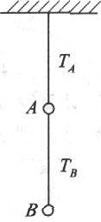
5.B如图所示，两根细线拴着两个质量相同的小球A、B，上、下两根细线中的拉力分别是T_{A}、T_{B}，现在使A、B带同种电荷，此时上、下细线受力分别为T_{A}′、T_{B}′，则( )
A.T_{A}′=T_{A}，T_{B}′>T_{B} B.T_{A}′=T_{A}，T_{B}′<T_{B}
C.T_{A}′<T_{A}，T_{B}′>T_{B} D.T_{A}′>T_{A}，T_{B}′<T_{B}
答案:A
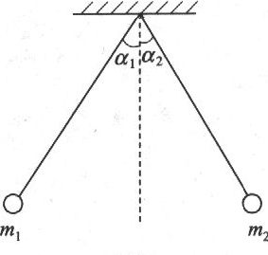
6.B两个大小相同的小球带有同种电荷，质量分别为m₁和m₂，带电荷量分别是q₁和q₂，用绝缘细线悬挂后，由于静电斥力而使两悬线张开，分别与铅垂线方向成夹角а₁和а₂，且两球处于同一水平线上，如图所示，а₁=а₂，则下列关系正确的是( )
A.q₁一定等于q₂
B.m₁一定等于m₂
C.一定满足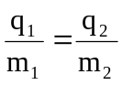
D.一定同时满足q₁=q₂，m₁=m₂
答案:B
7.B固定的A和B两个点电荷都带正电，相距8cm今将第三个点电荷C放在A与B连线上，A的内侧距A2cm处，C恰好处于静止状态,则必有( )
A.C应带正电，且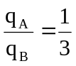
B.C应带负电，且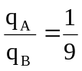
C.C带电可正可负，且
D.C带电可正可负，且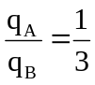
答案:C
8.B两个点电荷，电荷量分别为q_{A}=4×10⁻⁹C，q_{B}=-9×10⁻⁹，两者固定于距离为20cm的a和b两点上今有一个点电荷放在a与b连线上并处于静止不动，则该点电荷所处的位置是( )
A.距a点外侧40cm处 B.距a点内侧8cm处
C.距b点外侧20cm处 D.无法确定
答案:A
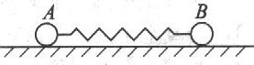
9.B在光滑且绝缘的水平面上，有两个金属小球A、B，它们用一绝缘的轻弹簧相连，如图所示在A、B带有等量同种电荷后，弹簧伸长x₁时小球平衡如果小球A、B带电荷量加倍，它们重新平衡时弹簧伸长为x₂，则x₁和x₂的关系为( )
A.x₂=2x₁ B.x₂=4x₁
C.x₂<4x₁ D.x₂>4x₁
答案:C
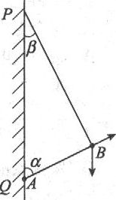
10.B如图所示，墙壁上的Q处有一固定的质点A，在Q上方P点用绝缘丝线悬挂另一质量的小球B，A、B带同种电荷后而使悬线与竖直方向成β角.由于漏电使带电荷量逐渐减少，在电荷漏完之前悬线对P点的拉力大小( )
A.保持不变 B.先变小后变大
C.逐渐减小 D.逐渐增大
答案:A
二、填空题(每空4分，共24分)
11.B两个相同的金属小球，带电荷量之比为1:7，相距为r，两者相互接触后再放回原来的位置上，则它们间的库仑力变为原来的______
答案: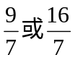
12.B光滑绝缘水平面上有两个带电小球A、B，相距为L，A球质量为m.A、B两球由静止开始释放，释放时，A、B的加速度分别为a和4a，经时间t，B的速度为v，加速度为a，则此时A的速度为______，加速度为______.此过程中电场力做的功为______
答案: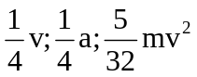
13.C真空中有两个点电荷，带电荷量分别为q₁=5×10⁻³，q₂=-2×10⁻²C，它们相距15cm，现引入第三个点电荷则它的带电荷量应为______，放在______位置才能使三个点电荷都处于静止状态
答案:-2×10⁻²C;在q₁,q₂的连线上，且在q₁的外侧15cm处
三、计算题(每小题13分，共26分)
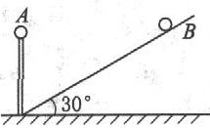
14.B如图所示，A、B是带等量同种电荷的小球，A固定在竖直放置的10cm长的绝缘支杆上，B平衡于绝缘的倾角为30°的光滑斜面上时，恰与A等高，若B的质量为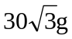，则B带电荷量是多少?(g取10m/s²)
答案:如图所示，小球B受三个力而平衡
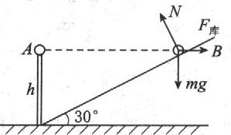
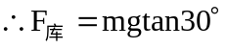①
据库仑定律得
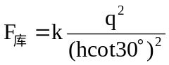②
由①②得
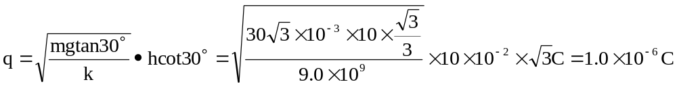
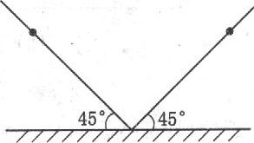
15.C两根光滑绝缘棒在同一竖直平面内，两棒与水平面间均成45°角，棒上各穿有一个质量为m、带电荷量为Q的相同小球，如图所示.现让两球同时从同一高度由静止开始下滑,则当两球相距多大时，小球的速度达到最大值?
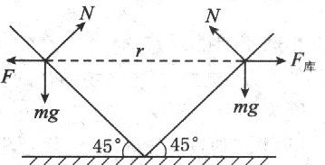
答案:如图所示，小球在三个力作用下先做加速度减小的变加速运动，当a=0时，速度达最大.
此时，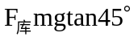①
由库仑定律得
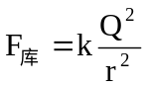
由①、②得 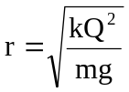

作业3 电场电场强度
一、选择题(每小题5分，共50分)
1.A下列说法中，正确的是( )
A.由公式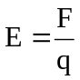知，电场中某点的场强大小与放在该点的电荷所受电场力的大小成正比，与电荷的电荷量成反比
B.由公式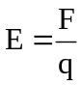知，电场中某点的场强方向，就是置于该点的电荷所受电场力的方向
C.在公式中，F是电荷q所受的电场力，E是电荷q产生的电场的场强
D.由F=qE可知，电荷q所受电场力的大小，与电荷的电荷量成正比，与电荷所在处的场强大小成正比
答案:D
2.A下列关于点电荷的场强公式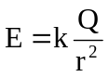的几种不同的理解，不正确的是( )
A.在点电荷Q的电场中，某点的场强大小与Q成正比，与r²成反比
B.当r→0时，E→∞；当r→∞时，E→0
C.点电荷Q产生的电场中，各点的场强方向一定是背向点电荷Q
D.以点电荷Q为中心，r为半径的球面上各处的场强相等
答案:BCD
3.A电场中a、b、c三点的电场强度分别为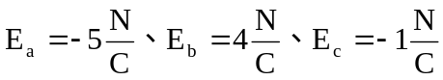，那么这三点的电场强度由强到弱的顺序是( )
A.a、b、c B.b、c、a C.c、a、b D.a、c、b
答案:A
4.B在电场中某点放人电荷量为q的正电荷时，测得该点的场强为E，若在同一点放入电荷量q′=-2q的负电荷时，测得场强为E′，则有( )
A.E′=E，方向与E相反 B.E′=2E，方向与E相同
C.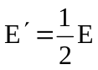，方向与E相同 D.E′=E，方向与E相同
答案:D
5.B真空中两个等量异种点电荷电荷量的数值均为q，相距r，两点电荷连线中点处场强为( )
A.0 B.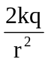 C.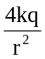 D.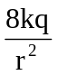
答案:D
6.B在真空中有一匀强电场，电场中有一质量m=0.01g，带电荷量q=-2×10⁻⁸C的尘埃沿水平方向向右做匀速直线运动，g=10m／s²，则( )
A.场强的方向一定沿水平方向 B.场强的方向一定竖直向下
C.场强的方向一定竖直向上 D.场强的大小一定为E=5×10³N／C
答案:BD
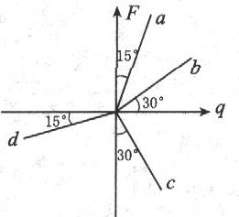
7.B如图是表示在同一电场中a、b、c、d四点分别引入检验电荷时，测得的检验电荷的电荷量跟它所受电场力的函数关系图象，那么下列叙述正确的是( )
A.这个电场是匀强电场
B.a、b、c、d四点的场强大小关系是E_{d}>E_{a}>E_{b}>E_{c}
C.a、b、c、d四点的场强大小关系是E_{a}>E_{c}>E_{b}>E_{d}
D.a、b、d三点的场强方向相同
答案:CD
8.B在x轴上有两个点电荷，一个带正电Q₁，一个带负电Q₂，且Q₁=2|Q₂|，用E₁和E₂分别表示两个点电荷所产生的场强的大小，则在x轴上E₁=E₂的点( )
A.只有一处，该处合场强为零
B.共有两处，一处合场强为零，另一处合场强为2E₂
C.共有三处，其中两处合场强为零，另一处合场强为2E₂
D.共有三处，其中一处合场强为零，另两处合场强为2E₂
答案:B
9.B一个检验电荷q在电场中某点受到的电场力为F，以及这点的电场强度为E，下图中能正确反映q、E、F三者关系的是( )
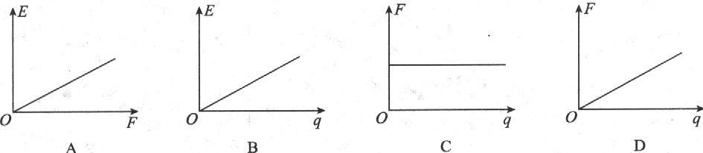
答案:D
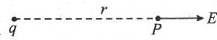
10.B电荷量为q的点电荷，在与它距离r的P点产生的电场的方向如图所示今把一带正电的金属球放在该电荷附近某处，则该点电荷在P点产生的电场的场强( )
A.大小与方向都没有变化 B.强度增大，方向偏向金属球
C.强度变小，方向偏向金属球 D.由于金属球的位置未确定，因而无法判断
答案:A
二、填空题(每空4分，共28分)
11.A在电场中的P点放一电荷量为4×10⁻⁹C的点电荷，它受到的电场力为2×10⁻⁵N，则P点场强为______N／C，把放在P点的点电荷电荷量减为2×10⁻⁹C，则P点的场强为____________N／C把该点电荷移走，P点的场强又为______N／C
答案:5×10³；5×10³；5×10³
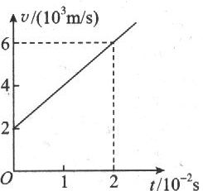
12.B电荷量q=2.0×10⁻³C、质量m=1.0×10⁻⁴kg的带正电粒子从电场中的A点沿直线运动到B点的速度图象如图所示，该粒子运动的加速度为______m/s²，A、B连线上各点的场强______(填“相等”或“不相等”)，A点的场强为______N／C
答案:2.0×10⁵；相等；1.0×10⁴
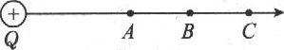
13.B如图所示，在正点电荷Q的电场中，已知Q、A、B、C在同一直线上，且E_{A}=100N／C，E_{C}=36N／C，B位于AC的中点,则B点的场强大小为______N／C.
答案:56.25
三、计算题(每小题11分，共22分)
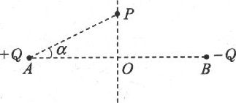
14.B如图所示，相距为2d的A和B两点上固定着等量异种的两个点电荷，电荷量分别为+Q和-Q.在AB连线的中垂线上取一点P，垂足为O，∠PAO=а，求:(1)P点的场强的大小和方向；(2)а为何值时，场强最大?
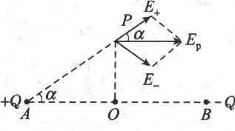
答案:如图所示，P点场强是正、负电荷在P点产生场强的矢量和.
由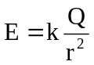得
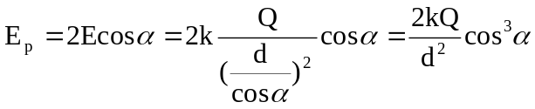 方向向右
(2)由上式表明
当а=0 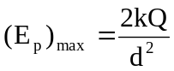 方向向右
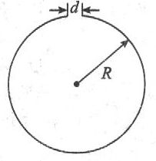
15.C如图所示，半径为R的绝缘圆环上带有电荷量为Q的正电荷，Q在环上均匀分布，现在环的顶部切去宽为d的一小段，d远小于2πR，求圆环剩余部分的电荷在环心处所产生的场强E.
答案:由于圆环均匀带电，原来每条直径两端相等长度的电荷在球心处产生的场强互相抵消.现在环顶部切去一小段后，其他直径两端电荷对球心的场强互相抵消，剩下的就是与缺口相对的，长度也为d的一小段圆环上电荷产生的场强E.长度为d的一小段圆环上的电荷量为
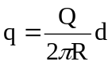
由于d《2πR，可以把它看作点电荷，据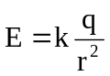得
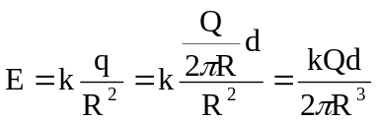，其方向由环心指向缺口中心.

